**INSTITUTO DE ADMINISTRACIÓN PÚBLICA DEL ESTADO DE CHIAPAS**

**MAESTRÍA EN ADMINISTRACIÓN Y POLÍTICAS PÚBLICAS**

**MODULO: DISEÑO Y ANÁLISIS DE POLÍTICAS PÚBLICAS**

**NOMBRE:**

**PAZ MONTALVO JOSÉ ALBERTO**

**CATEDRÁTICO:**

**DRA. ODALYS PEÑATE LÓPEZ**

**TAPACHULA CHIAPAS ABRIL DEL 2015.**

**¿Cuáles son las condiciones de utilización del análisis FODA para la elaboración de una política pública?**

El análisis FODA es una clásica herramienta de planeamiento estratégico. Utilizar un marco de fortalezas y debilidades internas, y oportunidades y amenazas externas, proporciona un modo simple de evaluar cómo una estrategia puede ser mejor implementada. La herramienta ayuda a los planificadores a ser realistas acerca de lo que pueden lograr, y dónde deben focalizarse.

La matriz FODA es una herramienta de análisis que puede ser aplicada a cualquier situación, individuo, producto, empresa, etc, que esté actuando como objeto de estudio en un momento determinado del tiempo.

Es como si se tomara una “radiografía” de una situación puntual de lo particular que se este estudiando. Las variables analizadas y lo que ellas representan en la matriz son particulares de ese momento. Luego de analizarlas, se deberán tomar decisiones estratégicas para mejorar la situación actual en el futuro.

La matriz FODA es una herramienta de análisis que puede ser aplicada a cualquier situación, individuo, producto, empresa, etc, que esté actuando como objeto de estudio en un momento determinado del tiempo.

Es como si se tomara una “radiografía” de una situación puntual de lo particular que se este estudiando. Las variables analizadas y lo que ellas representan en la matriz son particulares de ese momento. Luego de analizarlas, se deberán tomar decisiones estratégicas para mejorar la situación actual en el futuro.

Tanto las fortalezas como las debilidades son internas de la organización, por lo que es posible actuar directamente sobre ellas. En cambio las oportunidades y las amenazas son externas, y solo se puede tener injerencia sobre las ellas modificando los aspectos internos.

**Fortalezas:** son las capacidades especiales con que cuenta la empresa, y que le permite tener una posición privilegiada frente a la competencia. Recursos que se controlan, capacidades y habilidades que se poseen, actividades que se desarrollan positivamente, etc.

**Oportunidades:** son aquellos factores que resultan positivos, favorables, explotables, que se deben descubrir en el entorno en el que actúa la empresa, y que permiten obtener ventajas competitivas.

**Debilidades:** son aquellos factores que provocan una posición desfavorable frente a la competencia, recursos de los que se carece, habilidades que no se poseen, actividades que no se desarrollan positivamente, etc.

**Amenazas:** son aquellas situaciones que provienen del entorno y que pueden llegar a atentar incluso contra la permanencia de la organización.

A continuación se enumeran diferentes ejemplos de las variables que debemos tener en cuenta al momento de analizar las fortalezas, las debilidades, las oportunidades y las amenazas.

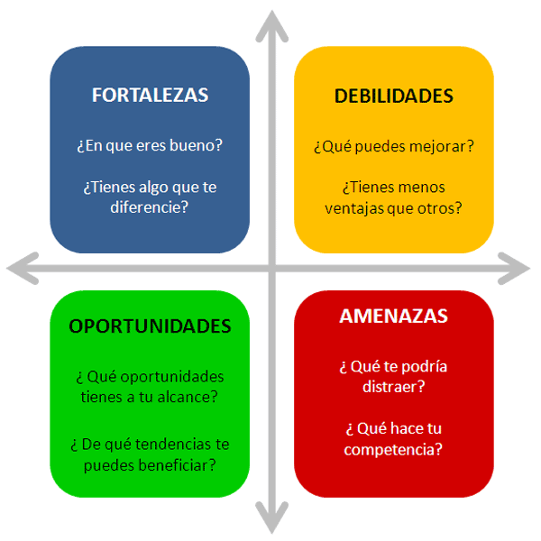

**Ejemplos de Fortalezas**

* Buen ambiente laboral
* Proactividad en la gestión
* Conocimiento del mercado
* Grandes recursos financieros
* Buena calidad del producto final
* Posibilidades de acceder a créditos
* Equipamiento de última generación
* Experiencia de los recursos humanos
* Recursos humanos motivados y contentos
* Procesos técnicos y administrativos de calidad
* Características especiales del producto que se oferta
* Cualidades del servicio que se considera de alto nivel

**Ejemplos de Debilidades**

* Salarios bajos
* Equipamiento viejo
* Falta de capacitación
* Problemas con la calidad
* Reactividad en la gestión
* Mala situación financiera
* Incapacidad para ver errores
* Capital de trabajo mal utilizado
* Deficientes habilidades gerenciales
* Poca capacidad de acceso a créditos
* Falta de motivación de los recursos humanos
* Producto o servicio sin características diferenciadoras

**Ejemplos de Oportunidades**

* Regulación a favor
* Competencia débil
* Mercado mal atendido
* Necesidad del producto
* Inexistencia de competencia
* Tendencias favorables en el mercado
* Fuerte poder adquisitivo del segmento meta

**Ejemplos de Amenazas**

* Conflictos gremiales
* Regulación desfavorable
* Cambios en la legislación
* Competencia muy agresiva
* Aumento de precio de insumos
* Segmento del mercado contraído
* Tendencias desfavorables en el mercado
* Competencia consolidada en el mercado
* Inexistencia de competencia (no se sabe cómo reaccionará el mercado)

Si bien la matriz FODA ha sido una herramienta con resultados notorios en la administración privada, sus bases pueden aplicarse sin ningún problema en la administración pública y con ello tener un panorama amplio de la situación actual de la dependencia plantear mejores estrategias para solventar problemas de manera específica.

Como se puede apreciar en este ejemplo de matriz FODA con respecto a la problemática que se tiene en cuanto a la presencia de Dengue y Chikungunya en la región.

## FORTALEZAS.

1. Conocimiento de nuestro entorno
2. Tener personal capacitado en control de vectores.
3. Vínculo con jurisdicción sanitaria
4. Existencia de un plan de contingencia para dengue.
5. Recurso hospitalario diagnóstico clínico para la atención
6. Credibilidad de la población en cuanto a los programas.
7. Contacto con líderes de colonias.

## DEBILIDADES

1. Deficiencia de recurso financiero.
2. Deficiencia de personal técnico calificado.
3. Base operativa con problemas de infraestructura.
4. Deficiencia de investigación de casos de estudio.
5. Deficiencia en la evaluación de las medidas de prevención.
6. Cambio de administración para el seguimiento y control del problema

## AMENAZAS.

1. Aumento de la proliferación del mosquito transmisor.
2. Altura del nivel del mar.
3. Cambios climáticos
4. Débil participación comunitaria.
5. Urbanización desordenada de la población con poca garantía de saneamiento básico.

## OPORTUNIDADES.

1. Promoción a nivel nacional para sensibilización de la población para asistir oportunamente a los servicios de salud.
2. Conocimiento de gran parte de la población de la problemática.
3. Redes sociales como herramienta de publicidad.
4. Asociaciones civiles, iniciativa privada dispuesta a ayudar.